«Дорожная азбука»

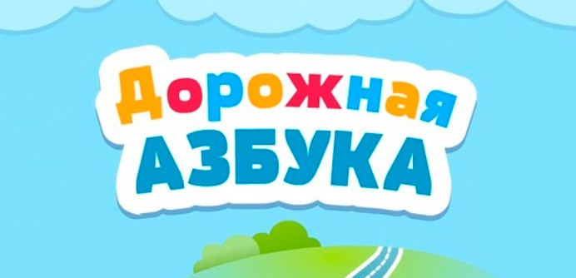
Конспект занятия-игры
составил старший воспитатель
МБДОУ № 137 г. Ростова-на-Дону
Долгова М.А.

Света Светофоркина рассказывает……

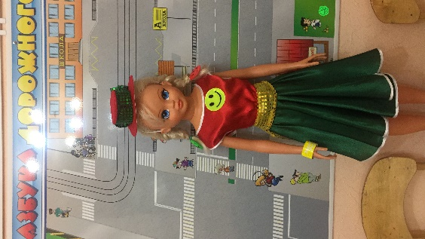 о Светофорах и пешеходном переходе.

Цель: воспитывать законопослушного участника дорожного движения.

Задачи:
- познакомить детей с правилами пешехода
- дать представление о дорожном знаке «пешеходный переход» и его видах
- систематизировать представление детей о пешеходном и транспортном светофоре
- закрепить в игре правила поведения на улице города.

Света Светофоркина приглашает нас вспомнить правила дорожной безопасности и поиграть в игру «Наш вопрос – ваш ответ»

вопрос | ответ
По какой части улицы едут машины? | По проезжей части
Кто управляет машиной? | Водитель
Кого называют пешеходом? | Участника дорожного движения, который передвигается пешком
А кто такие пассажиры? | Это люди, которые едут в транспорте

Молодцы, ваши ответы помогли нам определить, что мы все участники дорожного движения могут быть пешеходами, пассажирами и водителями.

ПЕШЕХОДУ важно знать:
- идти по тротуару и по переходу нужно по правой стороне, чтобы не сталкиваться и не мешать другим пешеходам
- каждый ребенок должен идти по улице, взяв за руку взрослого
- переходить проезжую часть нужно в строго отведённом месте

Где и как это сделать?
- Где пешеход может переходить улицу?
(по пешеходному переходу)

- Какие бываю переходы? (выслушиваем ответы детей и уточняем их представления)
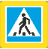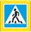

- Наземные переходы – тоже бывают разные регулируемые и нерегулируемые. Если на пешеходном переходе установлен светофор, то он регулируемый. Если пешеходного светофора нет – то он нерегулируемый и его переходить нужно очень осторожно. Нужно проверить не едет ли по проезжей части машина, убедиться, что она остановилась, и только после этого шагом перейди улицу. Бежать, подрыгивать, размахивать руками, не нужно. Если ты на самокате, то необходимо сойти с самоката или велосипеда и перевести транспортное средство на другую сторону дороги, а потом можно ехать только по тротуару.
Очень просим всех участников «Дорожной азбуки» запомнить, что в прошлом пешеходный переход назывался «зеброй», почему, как вы думаете?

Да, потому, что чередование черной и белой плоски напоминали нам раскраску полосатой зебры. Современный пешеходный переход больше похож на ромашку или солнышко, а «зебра» ушла из «Дорожной азбуки» и живет в настоящем зоопарке.
- Подземные и надземные – самые безопасные переходы, потому, что на них пешеходам ничего не угрожает.
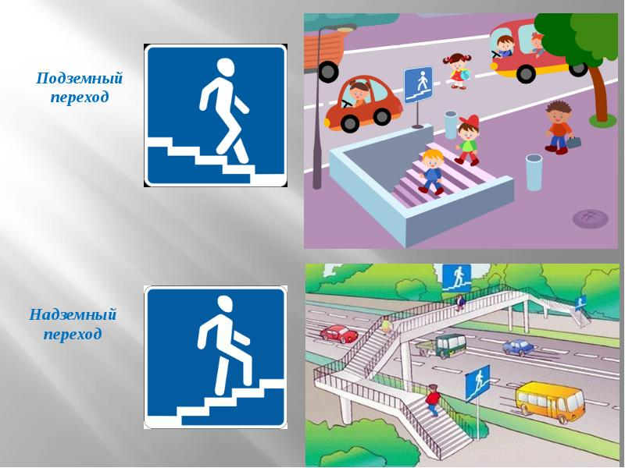
А сейчас наш рассказ о светофорах.
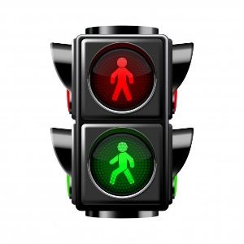
Это пешеходный светофор. У него 2 сигнала. Некоторые из них могут дополнительно показывать время перехода или двигающегося и стоящего человечка.
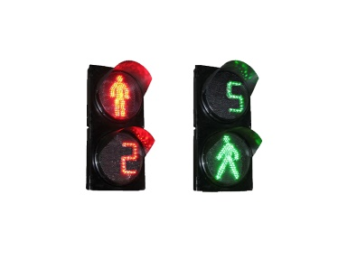
А есть светофор для водителей, его называют транспортный светофор и у него 3 сигнала.
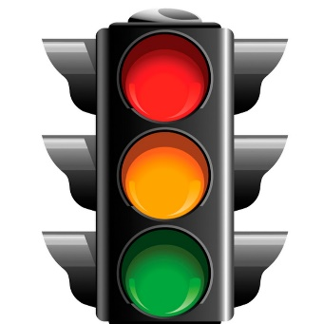
На наземном регулируемом переходе стоит пешеходный светофор. А водителям подает световые сигналы светофор транспортный.
Сложная дорожная азбука, проверим, что вы запомнили, а для этого давайте поиграем, если я покажу транспортный светофор, то вы берете в руки руль и показываете, как едет водитель, а если пешеходный светофор – то шагаете на месте.
Игра «Едем-идем»
Света Светофоркина: Спасибо, ребята!
Мы учились и играли
правила дорожные мы вместе изучали.

До новых встреч в «Дорожной азбуке»!

